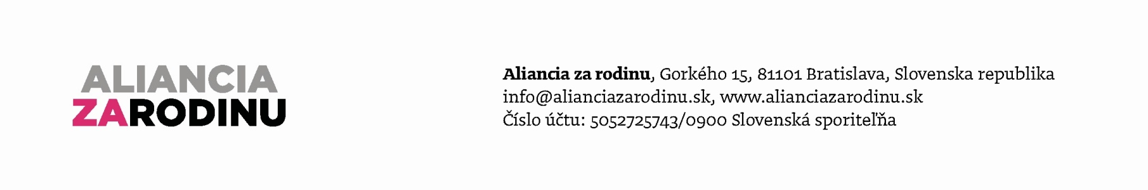
POMOZEMRODINE.SK pomáha voličom zorientovať sa v komunálnych voľbách. Dosiaľ ho využilo už viac ako 100 kandidátov na starostov, primátorov a poslancov.

BRATISLAVA 11. novembra 2014

Aliancia za rodinu pripravila projekt POMôŽEM RODINE s cieľom pomôcť voličom spoznať svojich kandidátov na starostov, primátorov a poslancov vo vzťahu k hodnotám rodiny, manželstva a detí. Zároveň chce povzbudiť a zaviazať verejných činiteľov k ochrane a podpore týchto neoceniteľných hodnôt ako aj k pratickej pomoci rodinám a zodpovednej verejnej politike.

“Chceme, aby si naša spoločnosť rodinu vážila a oceňovala, aby bol uplatňovaný „family mainstreaming”, to znamená, aby sa rodina dostala do centra všetkých politík, a teda aj do centra komunálnej politiky. Uvedomujeme si, že v každej politike potrebujeme pro-rodinných zástupcov. Vstupujeme teraz do komunálnych volieb a vyzývame kandidátov, aby sa prihlásili k ochrane a podpore rodiny, manželstva a detí,” uviedol Anton Chromík, hovorca AZR.

“Uvedomujeme si, že hodnoty rodiny, manželstva a detí sú univerzálne pre kandidátov naprieč politickým spektrom a dávame takto možnosť všetkým prihlásiť sa a zaviazať k ich ochrane a podpore. Zverejňujeme všetkých kandidátov, ktorí súhlasili s Vyhlásením projektu,“ dodáva Peter Kremský, hovorca AZR.

„Pozývame občanov, aby vyzvali svojich kandidátov na súhlas s Vyhlásením projektu pomozemrodine.sk, aby podľa reakcie svojich kandidátov vedeli ohodnotiť, s akými hodnotami vstupujú do komunálnej politiky, čo chcú pre rodiny robiť a podľa toho im dali alebo nedali svoj hlas,“ dodáva Kremský.

„Projekt zaväzuje kandidátov k hodnotovej aj praktickej pomoci rodinám, napríklad ku konkrétnym krokom v podpore mladých rodín, v prevencii drog, alkoholizmu, hazardu, ale aj k využívaniu všetkých ich právomocí čestne, spravodlivo, na prospech občanov. Už viac ako 100 kandidátov sa zaviazalo tiež k spravovaniu financií občanov zodpovedne, šetrne a účelne,“ dodáva Anna Verešová, hovorkyňa AZR.

„Projekt sme zrealizovali v spolupráci s francúzskym hnutím La Manif pour tous (t.j. Protest pre každého), ktorému veľmi ďakujeme za bezplatné odovzdanie technickej stránky projektu. Aj tu je vidno, aké je dôležité ťahať v Európe za jeden povraz, povraz ochrany a podpory rodiny, manželstva a detí,“ dodáva technický koordinátor projektu Tomáš Kováčik.

Aliancia za rodinu nie je zodpovedná za pridávanie kandidátov do projektu ani za ich ďalšie konanie. Dávame kandidátom možnosť zaviazať sa k ochrane a podpore rodiny ako hodnoty, ako aj v konkrétnych opatreniach a pomoci. Za podpísanie a plnenie obsahu Vyhlásenia nesie morálnu zodpovednosť kandidát.

